ACTA DE TOMA DE PROTESTA
Y SESIÓN EN PLENO DEL COPPLADEMUN

En ·el municipio de San Juan de los Lagos, Jalisco, siendo las 10:15 diez horas con quince minutos del día 14 catorce del mes marzo del2019 dos mil diecinueve, estando reunidos en el Salón de la Casa Parroquial, ubicado en la calle Morelos número 36 treinta y seis, en la zona Centro Código Postal 47000 cuarenta y siete mil de esta Ciudad de San Juan de los Lagos Jalisco, en virtud la convocatoria que oportuname nte se realizó, los asistentes se reunieron para celebrar la Segunda Sesión del Consejo de Participación y Planeación para el Desarrollo Municipal COPPLADEMUN, convocado oficialmente por el Licenciado Jesús
·Ubaldo Medina Briseño, Presidente Municipal del H. Ayuntamiento de San Juan de los Lagos, Jalisco, y de conformidad con lo previsto en los Artículos 1, 2,·47, 48, 49, SO, 52 y demás aplicables de la Ley de Planeación Participativa para el Estado de Jalisco y sus Municipios publicada en el Periódico Oficial El Estado de Jalisco el 20 de diciembre de 2018.

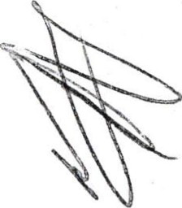En uso de la voz el Presidente Municipal Licenciado Jesús Ubaldo Medina Briseño, da la bienvenida a todos los asistentes y da lectura a la:

Orden del Día:

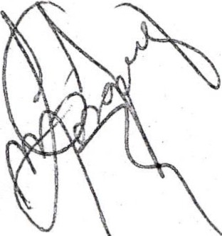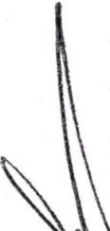1. Toma de protesta a los ciudadanos que integrarán como Consejeros. el Consejo de Participación . y Planeación para el Desarrollo Municipal, por sus siglas COPPLADEMUN, como lo señala el artículo 48 de la Ley de Planeación Participativa para el Estado de Jalisco y sus Municipios.

. 2. Propuesta y -en su caso aprobación para nombrar a1 Secretario Técnico del Consejo de Participación y Planeación para el Desarrollo Municipal.
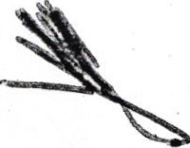 3. Propuesta y en su caso aprobación para la creación de Grupos de Trabajo, que '
participarán en el diagnóstico, análisis, argumentación, discusión, evaluación, y
elaboración de propuestas y acuerdos para la elaboración del Plan Municipal de
Desarroflo y Gobernanza.
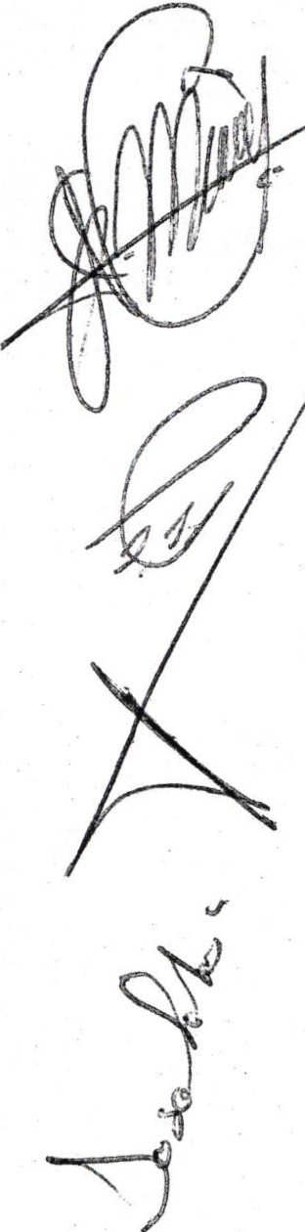' . . .
4. Presentación del diagnóstico y evaluación de tema de extracción, suministro y _ t
administración del Agua Potable, aguas residuales y tratamiento de aguas en el ,
Municipio.

S. Propuesta e invitación a para formar el Grupo de Trabajo para la elaboración del Reglamento Interno del Consejo de Participación y Planeación para el Des _rro Municipal.

Presiden la Asamblea el licenciado Jesús Ubaldo Medina Briseño, Presidente Municipal de;- \ ,
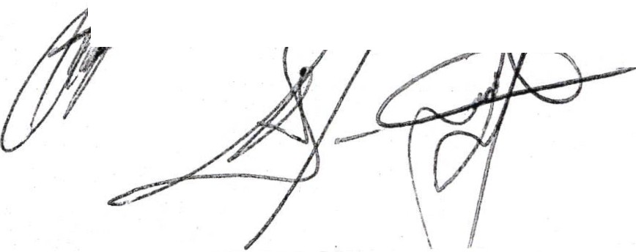H. Ayuntamiento de San Juan de los Lagos, Jalisco, qu1en p1de a los asistentes su anuenc1a para nombrar como escrutador a la Licenciada Norma Patricia Márquez Gutiérrez, quien después de toma asistencia informó a la Asamblea que se encuentran presentes 22 veintidós ci adanos, y que por lo tanto existe quórum para la celebración de Asamblea n consecuencia serán válid s los acuerdos que en la misma se tomen.
R9---
é:y'//

: '· /
() . 0)cn"''\leve. f-1-

02

PRIMER PUNTO.- Para desahogar el primer punto del Orden del Día, el Presidente Municipal Lic. Jesús Ubaldo Medina Briseño, toma protesta a los integrantes Consejeros del Consejo de Participación y Planeación para el Desarrollo Municipal de San Juan de los Lagos, Jalisco, por sus siglas COPPLADEMUN, a quienes pidió ponerse de pie e interrogó con la protesta que reza de la siguiente forma: "¿Protestan ustedes desempeñar lea/y patrióticamente el cargo de Integrantes y Consejeros del Consejo de Participación y Planeación para el Desarrollo Municipal de San Juan de los Lagos, Jalisco, que se les confirió, así como guardar y hacer guardar la Constitución Política de los Estados Unidos Mexicanos, la Constitución del Estado de Jalisco y las leyes que de ellas emanen, mirando en todo por el bien y prosperidad de la Nación, el Estado y nuestro Municipio?"

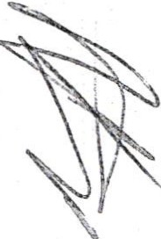A lo que los Interpelados invitados a· Consejeros cÚ:!! COPPLADEMUN respondieron al unísono en voz alta y con la mano derecha levantada a la altura del pecho: "SÍ, protesto", agregando el Presidente como interlocutor: "Si así lo hicieren, que la ciudadanía se los reconozca, y si no, que se los demande".

Acto seguido, el Presidente licenciado Jesús Ubaldo Medina Briseño declara-que: "ha sido formalmente instalado e integrado el Consejo de Participación y Planeación para el Desarrollo Municipal de San Juan de los Lagos, Jalisco, para los efectos legales y administrativos que haya lugar". '.

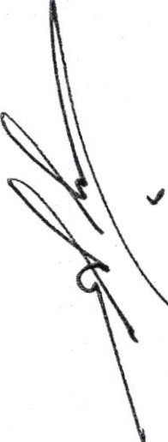 SEGUNDO PUNTO.- En el desahogo del Segundo Punto de la Orden del Día, el Presidente de la ASamblea en Pleno del Consejo de Participación y Planeación para el Desarrollo
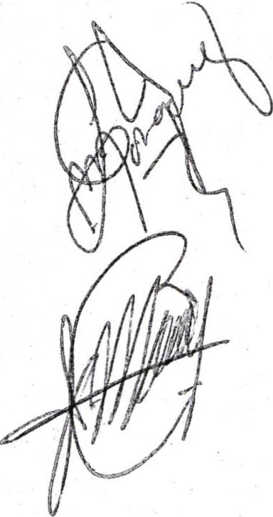Municipal de San Juan de los Lagos, Jalisco, el Licenciado Jesús Ubaldo Medina Briseño, propone a la Asamblea con fundamento en el artículo 53 de la Ley de PlaneaciÓn Participativa para el Estado de Jalisco y sus Municipios, la aprobación del nombramiento de Secretario Técnico para que recaiga en el ciudadano Luis Alfredo Márquez Márquez.

.
Después de deli erar la propuesta los asistentes, por mayoría de votos aprobaron el
siguiente acuerdo:
.. ·. ,·
Único: Se -nombra como " Secretario Técnico del Consejo de Participación -

Planeación para el Desarrollo Municipal de San Juan de los Lagos, Jalisco, a
_ _ Ó

Arquitecto Luis Alfredo árquez Márquez, quien en el on:'ento acepta Y_ protesta ·
cumplir el cargo, y a partir de este momento comenzara a ejercer sus func1ones.
e,

  - · RCER PUNTO.- El Presidente en uso de la voz, pide al Secretario Técnico que continúe con -
el desarrollo de la Orden de Día, para lo cual el ciudadano Luis Alfredo Márque .
V
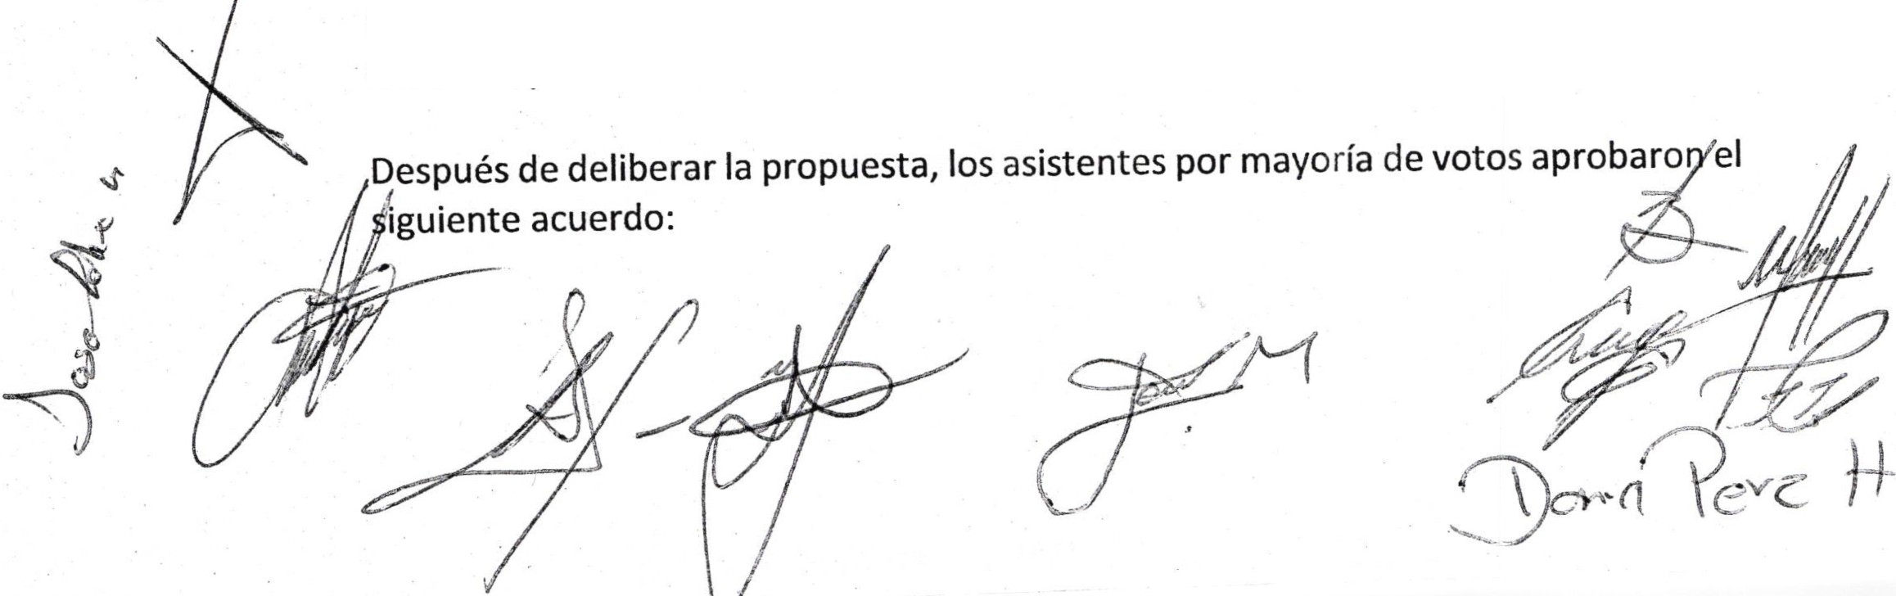/ Márquez da lectura al tercer punto para su desahogo, mediante el cual propone;Í aprobación para la creación de Grupos de Trabajo que participarán en el diagnósti o. . ·· análisis, argumentación, discusión, evaluación, y elaboración de propuestas Y acuerdos para la elaboración del Plan Municipal de Desarrollo y Gobernanza.

Único: Se aprueba la creación de cuatro Grupos c:!e Trabajo con diferentes áreas de acción, siendo 1) Grupo de Trabajo para la Gobernahza, 11) Grup de Trabajo para la Administración, 111) Grupo de Trabajo Social, y IV) Grupo de Trabajo Técnico Jurídico, los cuales de forma independiente pero coordinada participarán en el diagnóstico, análisis, argumentación, discusión, evaluación, y elaboración de las propuestas y acuerdos que el Pleno del Consejo de Participación y Planeación para el Desarrollo Municipal de San Juan de los Lagos, Jalisco les asigne para la elaboración participativa de los Planes y Programas de Desarrollo con Jos que se elaborará el Plan Municipal de Desarrollo y Gobernanza.

CUARTO PUNTO.- El Arquitecto Luis Alfredo Márquez Márquez, en su calidad de Secretario Técnico del Consejo de Participación y Planeación para el Desarrollo Municipal en el desahogo del Cuarto Punto de la Orden del Día, informa a los Consejeros que a continuación se presentará el diagnóstico y evaluación del tema del agua en nuestro
municipio, así como las implicaciones para su extracción, el estado actual del suministro y la administración del agua, el estado actual de las aguas residuales y en
general el tratamiento de aguas en el Municipio.

A continuación, se cede el uso de la voz al Jng. Guille mo Barrientos, Director de Agua Potable y Alcantarillado de San Juan de los (gos, Jalisco, quien en uso de la
voz presenta detalladamente la situación actu l del agua en el municipio, el estado -. ,¡
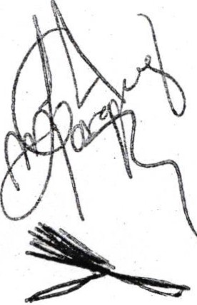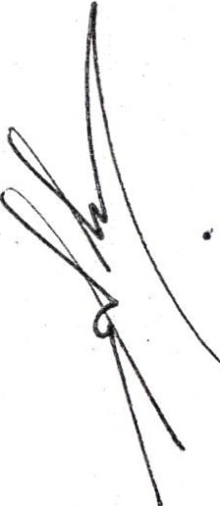en que se recibió la administración del agua, las oficinas, los' _ ·pozos, los ,y, equipamientos, las redes, el personal, los vehíCulos y herrámientas y la deficiente información para administrar esta dirección. Así mismo presentó el dia nóstico de
la administración del agua, las deficiencias ·encontradas, y las proyecciones para el suministro de los pr_óximos años, y conciuyó que se cuenta con un déficit irnportante de agua para suministrar la ciudad, originado principalmente por la falta de pozos, las fugas en la red pública, las tomas clandestinas, y las fugas y desperdicio de agua ocasionados por particulares; su presentación la terminó con la propuesta de un plan de acción para aplicar en el municipio en este importante tema del Agua.

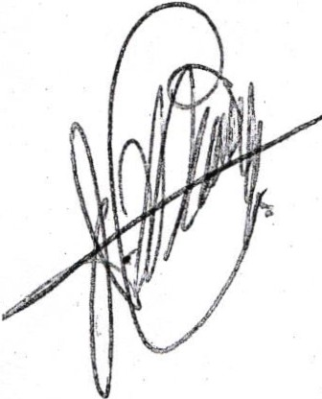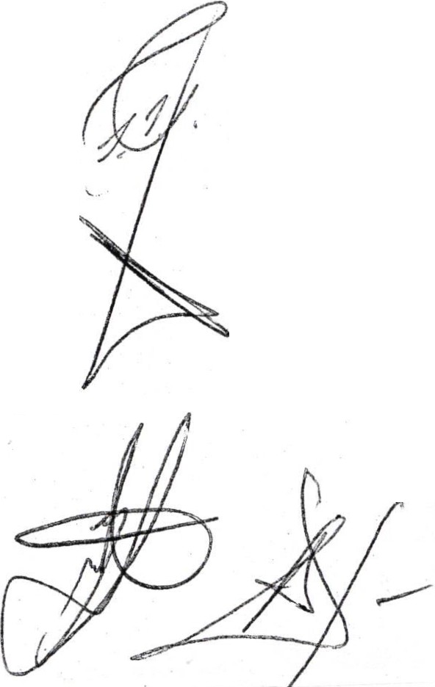Terminadas xposición, el Sec etario Técnico sometió a votación de los Consejeros los puntos propuestos por el Director del Agua como Plan de Acción para ordenar el tema del agua en el municipio, y los asistentes por mayoría de votos aprobaron el
siguiente acuerdo : ·· .. . . . ._ . . ,
. | .
'.

·--. .
Único: Se aprueba: a) CORTO PLAZO (6 A 9 MESES}: e::::. .=?./ .:
    - Perforación de 2 pozos profundos unr' en Mezquitic y otro en Coloni -
Mártires Cristeros/La Calera
    - Implementar estrategias de recuperación de cartera vencida _
    - Convocar a fraccionadores para establecer reglas claras para a • -
regularización de sus ·predios. •
    - Revisión de Tarifas en las diferentes cuentas de acuerdo al cons T- • ·
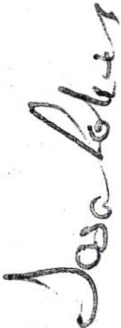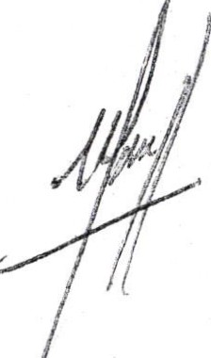y tarifa establecida.
    - Campaña mediática para convocar a regularizar cuentas deudoras .

b) MEDIANO PLAZO (9 A 18 MESES}:
- Que se desarrolle un programa de implementación de medidores para el municipio, iniciando por el centro de la ciudad, mediante el
f5-?:
cuál el pago del a a sea con base en el consumoy lectu. ra·. q. ue

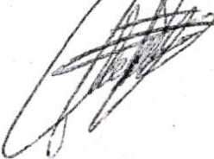rflejecada r.

- Se implemente un programa de supervisión para la detección y clausura de tomas de agua clandestinas.
- Construcción de dos Super Tanques en las partes mas altas del Municipio
- Construcción de colectores en ambos márgenes del Rio San Juan
- Rehabilitación de la PTAR-San Jua n de los Lagos (modo de operación con energía renovable) .
- Construcción de PTAR -en Delegación Mezquitic.

e) LARGO PLAZO (+18 MESES)
- Construcción de Presa en el Puerto de Olivares

QUINTO PUNTO.- En el desahogo del Quinto Punto de la Orden del Día, el Secretario Técnico informó a los Consejeros . acerca de la necesidad de contar con un Reglamento Interno para el COPPLADEMUN, y en seguimiento la propuesta para formar el Grupo de Trabajo Técnico Jurídico para su elaboración.

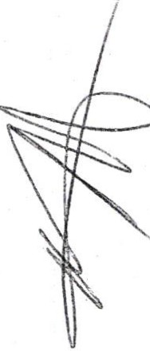Después de deliberar la propuesta los asistentes por mayoría de votos aprobaron el siguiente acuerdo:

Único: Se aprÚeba la integraci.ón del Grupo de Trabajo Técnico Jurídic para la elaboración dé Regiamente Interno del Consejo de Participación y Planeación para el Desarrollo Municipal, el cual para este efecto estará integrado por los siguientes
Consejeros: Norma Patricia Márquez Gutiérrez, Juan Guillermo Márquez Gutiérrez,
. . J . '
Jafet Márquez .Reynoso y Josemaría Barba Muñoz, . quienes asumen la
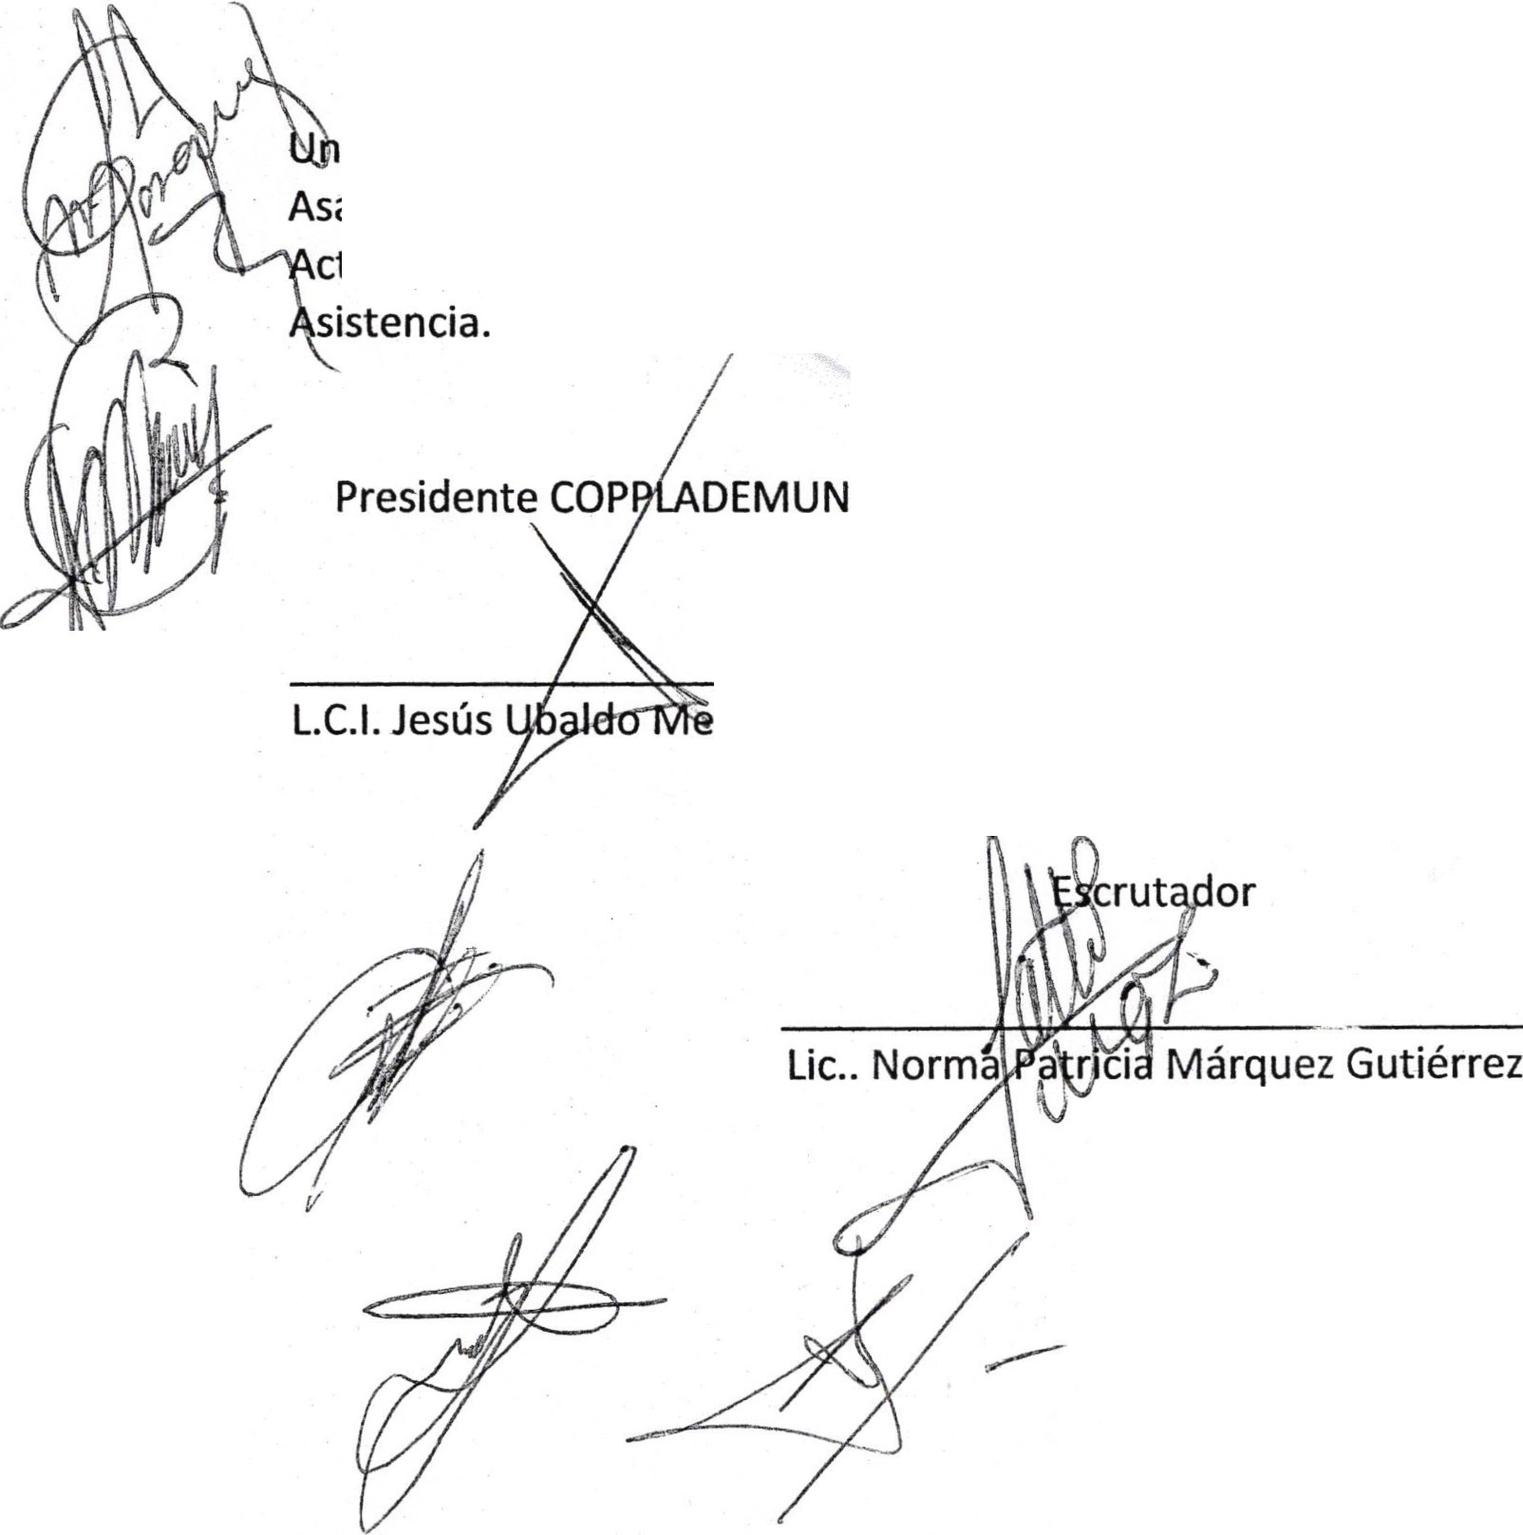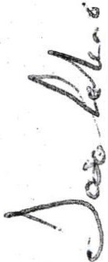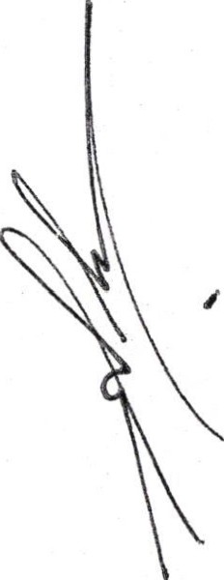e;;:::> responsabilidad de presentar el proyecto en la próxima ·reunión del Pleno del COPPLADEMUN. ·

. . .
. . . .

a vez desahogados los puntos de la Orden del ·oía, el Presidente da por terminada la
Asamblea siendo las 12:51 doce horas con quince minutos del día de su fecha, firmando el cta el Presidente, el Secretario Técnico y el Escrutador, anexando a ésta acta la Lista de

Director y Secretario Técnico del COPPLADEMUN / )

dina Briseño
Arq. Luis Alfredo Márquez Márquez 1
o il
&!

/\\ r . Af\?,, r 1+·
(!04!

